Муниципальное бюджетное общеобразовательное учреждение
МБОУ «Толтойская средняя общеобразовательнавя школа им.Ж.Е.Тулаева»

Учебный проект
« Вода и ее влияние на жизнедеятельность человека»

Выполнила:
ученица 10класса Селиванова Дарима
Руководитель: Бузаева Е.С.

у.Хурай-Хобок , 2026
Содержание.

1. Введение.
2. Актуальность . Цели и задачи проекта . Гипотеза.
Объект исследования и предмет исследования
3. Вода – источник жизни
3.1 Вода. Что мы знаем о ней?
3.2. Влияние воды на физиологию человека
4. Анализ качества воды с.Тагархай. Определение качества воды
5.Анкетирование учащихся и работников школы
6.Заключение
7. Литература
8. Приложения

1.Введение. Вода - самое распространенное на нашей плане и самая загадочное вещество. Она существует в самых разных состояниях, обладая множеством жизненно важных свойств. Вода имеет ключевое значение в создании и поддержании жизни на земле, в химическом строении живых организмов, в формировании климата и погоды. Но в течение последних десятилетий наблюдается постоянное ухудшение качества питьевой воды. Вопрос чистой воды напрямую связан с гомографической проблемой, которая заключается не только в увеличении рождаемости, но и в снижении смертности, увеличении продолжительности жизни россиян.
Вода - источник жизни, именно поэтому проблема защиты воды стоит на первом месте у всех экологических объединений. Физико-химические свойства воды необходимы для жизнедеятельности окружающего мира, животных и людей.
Организм человека на 70% состоит из воды. Она является для нас самым главным ингредиентом для того, чтобы иметь здоровое тело и отличное самочувствие. Ничто так не влияет на наше здоровье, как её потребление. Вода необходима для пищеварения, для деятельности почек и печени. Она так же содержится в мышцах и легких человека, в овощах и фруктах. Талая вода улучшает обмен веществ, усиливает кровоснабжение, снижает количество холестерина в крови и успокаивает сердце. Для существования живого организма необходимо постоянное содержание воды в определенном количестве. Поэтому следует принимать серьезные меры по охране воды.
Вода – единственное вещество на Земле, которое имеет сразу три агрегатных состояния: твердое (лед), жидкое (вода) и газообразное (водяной пар). На Земле содержится примерно 361,13 млн км² воды, причём пресные воды составляют порядка 10% общего планетарного запаса. 3\4 поверхности нашей планеты занято океанами и морями. Твердой водой, то есть снегом и льдом – покрыто 20% суши. От воды так же зависит климат планеты. Если бы не вода, земля давно бы остыла.
2.Актуальность. В данном проекте рассмотрены актуальные вопросы чистоты водных ресурсов с Тагархай. На основе проделанных опытов дана характеристика качества воды, пробы которой взяты из разных источников нашей деревни. Для этого я изучила различные методы исследования качества воды и самостоятельно отработала их.
Вода создала нашу планету, и наша жизнь без нее невозможна. Она является главным компонентом жизни. Именно поэтому необходимо её изучение.
Цели проекта:
Показать важность воды в жизни человека
Задачи проекта:
1. собрать и проанализировать информацию из книг, журналов и интернет ресурсов о выбранной теме;
2. провести анкетирование среди учащихся и работников МБОУ «Толтойская СОШ»: «Какую воду мы пьем?»;
3. провести опыты для определения качества воды из различных источников водоснабжения нашего села;
4. изучить роль воды в жизни человека.
Объекты исследования проекта: колодезная вода, родниковая вода.
Предмет исследования: качество воды с.Тагархай
Гипотеза: Если человек неразумно относится к воде и загрязняет ее, то, что ожидает человечество?
Методы: исследование, опыты, анкетирование, сбор информации

3. Вода – источник жизни
3.1 Вода. Что мы знаем о ней?
Вода (оксид водорода), молекула которой состоит из двух атомов водорода и одного кислорода, которые соединены ковалентной связью. При нормальных условиях вода представляет прозрачную жидкость, не имеющую цвета, запаха и вкуса. Уникальность воды в том, что она достаточно хорошо растворяет органические и неорганические вещества, обеспечивая высокую скорость протекания химических реакций и в то же время – достаточную сложность образующихся комплексных соединений.
Виды воды по особенностям происхождения, состава или применения:
По содержанию катионов кальция и магния: мягкая, жесткая;
По изотопам водорода в молекуле: легкая, тяжелая, сверхтяжелая;
И другие виды: пресная, дождевая, талая, морская, подземная, поверхностная, минеральная и т.д.
Исследование воды нужно проводить регулярно, так как есть такие ситуации, в которых проверка качества воды просто необходима:
- Изменение цвета, вкуса и запаха. Если вода поменяла свои характеристики, следует провести анализ воды, так как возможно вода стала опасной.
- Строительство промышленного объекта рядом со скважиной. Фабрики, заводы, оживленные шоссе или хранилища удобрений могут испортить качество этой воды.
- Техногенная авария неподалеку от участка. Исследование в этом случае нужно для того, чтобы удостовериться не отравлены ли подземные воды.
Существуют следующие методы исследований проб сточных и питьевых вод:
Химический — применяется весовой и объемный методы анализа.
Электрохимический — процедура использует полярографический и потенциометрический методы анализа.
Оптический — образец исследуется посредством фотометрических, люминесцентных и спектрометрических методик. Используются для покомпонентного тестирования как питьевых, сточных, так и хозяйственно-бытовых, промышленных вод.
Фотохимический — покомпонентный состав пробы определяется фотохимическим методом.
Органолептический — эталонный метод исследования проб. Применяется исключительно к питьевым видам образцов.
Токсикологический и радиационный — приборные способы проверки наличия в предъявленном образце вредных для здоровья токсинов, α и β-частичек.
Перечисленные типы исследований разработаны для проверки качества жидкости применяемой для приготовления пищи, питья и используемой в хозяйственно-бытовых нуждах.
3.2. Влияние воды на физиологию человека
Вода очень сильно влияет на физиологию человека. Она доставляет питательные вещества в клетки организма и уносит отходы жизнедеятельности. Вода самый ценный для человека продукт так как наш организм на 60-70% состоит из воды. После воздуха, вода второй по значению компонент, необходимый для человеческой жизни. Содержание в различных органах составляет 70 - 90%. Так же с возрастом количество воды в организме меняется. В новорожденном ребенке содержится около 80% воды, а во взрослом около 70%. Вода присутствует во всех тканях и органах нашего организма, например,
- Мозг содержит - 75 %
- Сердце - 75%
- Легкие - 85%
- Печень - 86%
- Почки - 83%
- Мышцы - 75%
- Кровь - 83%.
При потере воды менее 2% появляется чувство жажды, при утрате 6-8% наступает полуобморочное состояние, при 10% - галлюцинации, а потеря 10-20% воды опасна для жизни. Для работы всех систем человеку необходимо как минимум 2 литра воды в день. Недостаток воды тяжело переносится организмом. Вода так же участвует в процессе дыхания потому, что дышать сухим воздухом человек сможет относительно недолго. Вода необходима для жизнедеятельности организма; её количество должно вновь пополняться. Внутриклеточная жидкость необходима для восстановления и исцеления организма природным способом. Она регулирует температуру тела и не дает клеткам слипаться.
Вода выводит из организма человека шлаки, отходы и токсины с помощью мочеиспускания и потоотделения. Доставляет в клетки кислород и питательные вещества. Расщепляясь в пищеварительной системе, питательные вещества становятся водорастворимыми. Вода позволяет питательным элементам проходить через капилляры в стенках кишечника в кровь, где цельные питательные вещества и кислород доставляется по всему телу. Кроме того, она служит смазкой для суставов и костей, защищает от ударов внутренние органы. Поскольку в мышцах содержится больше воды, чем в жире, то, чем мы стройнее, тем больше воды в нашем теле. Обезвоживание способствует развитию многих болезней.
Следовательно, если содержание воды окажется хоть немного ниже нормы, это вызовет те же последствия, что и недостаточный полив для огорода. Конечно, многие овощи будут продолжать расти, но их состояние окажется далеким от идеального, а некоторые растения вообще засохнут. Увидеть обезвоживание невозможно, но оно чувствуется.
Но вода несет в себе и опасность. Известно, что потребление воды приводит к перегрузке сердечно-сосудистой системы и ослабляет организм. Вода ещё может выступать как передатчик инфекционных заболеваний. Поэтому, питьевая вода всегда должна быть чистой и без загрязнений, которые могут повлиять на здоровье человека и его самочувствие. Итак, я убедилась, что вода играет огромную роль в жизни каждого человека и природы в целом.
4. Анализ качества воды с.Тагархай. Определение качества воды в пробах путем опытов
Для исследования питьевой воды существует много способов и опытов. Среди них есть опыты, приводящиеся на уроках химии, показывающие качество исследуемой воды, её щелочность, содержание твердых примесей и примесей органического происхождения.
В ходе своей работы я выполнила опыты с водой из разных источников нашей деревни и провела анкетирование учащихся и работников школы.
Опыт №1
Определим, имеет ли вода твердые примеси. Приготовим бумажный фильтр и отфильтруем воду. Вода из родника имеет незначительный осадок. Вода из колодца имеет небольшой осадок из твердых примесей. Вода из водопровода имеет осадок, в ней присутствует небольшое количество твердых примесей. Воду я брала в Аршане Микрорайоне на квартире у тети, где жильцы пользуются водопроводной водой.
Вывод: следуя из результатов этого опыта, мы получили, что вода из источника чище и её можно употреблять.
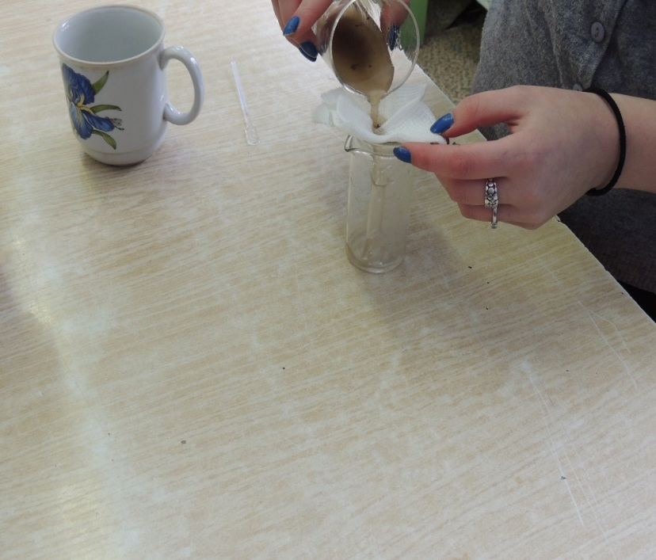
Рисунок 1. Проверка наличия твердых примесей опытом.
Опыт №2
Определим прозрачность воды. Установим цилиндр на печатный лист и нальем в него воду. Через воду можно прочитать текст. Вода из родника мутнее и текст прочитать сложно. Вода из колодца так же мутная, но текст прочитать уже легче. Вода из водопровода прозрачная, текст читается легко (рис.2)
Вывод: проведенный опыт показал, что водопроводная вода является прозрачнее, чем вода из оставшихся проб.
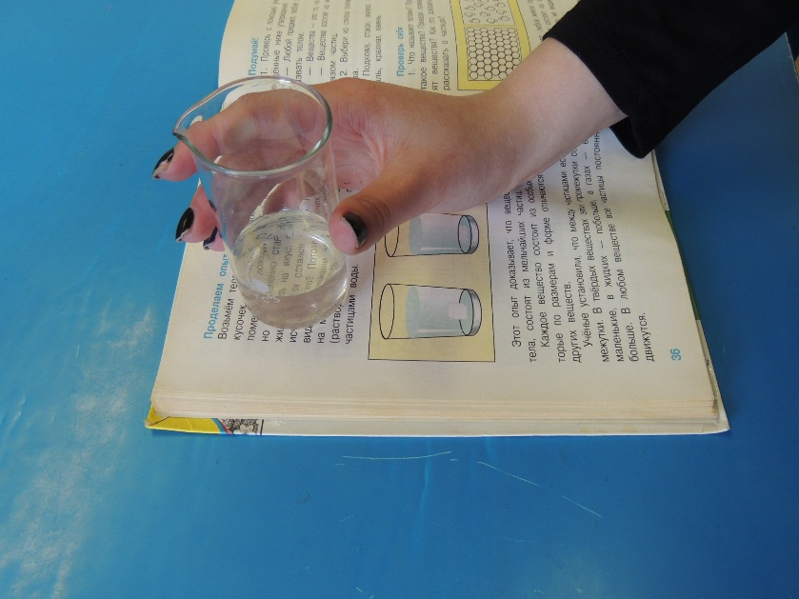
Рисунок 2. Определение прозрачности воды путем опыта.
Опыт №3
Для определения жесткости воды используем мыльный раствор. В стакан с тестируемой водой прильем мыльный раствор, встряхнем. Вода из колодца и родника мылиться плохо и значит эта вода жесткая, а вода из-под крана мылиться лучше (рис. 3)
Вывод: водопроводная вода не такая жесткая, но все же перед употреблением её лучше прокипятить.
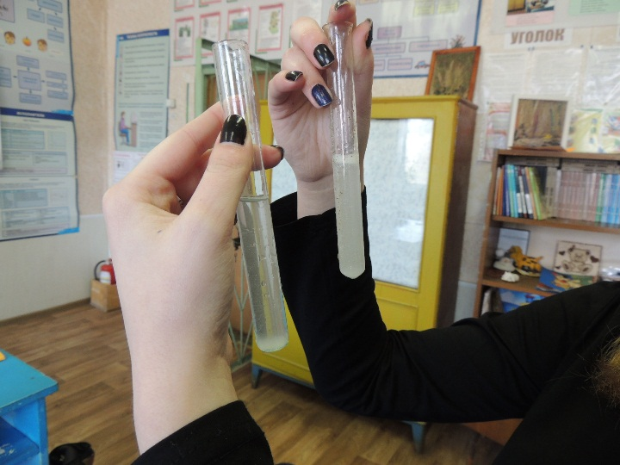
Рисунок 3. Определение жесткости воды.
Опыт №4
Определим, какую среду (кислую и щелочную) имеет вода. Возьмем небольшое количество воды и капнем несколько капель универсального индикатора. Получаем, что вода, взятая из колодца и из родника, имеет щелочную среду потому, что индикатор приобретает синий цвет, а вода из водопровода – кислотную, так как индикатор окрашивается в бледно-красный (рис. 4)
Вывод: Вода из источника и колодца более пригодна к употреблению, нежели водопроводная.
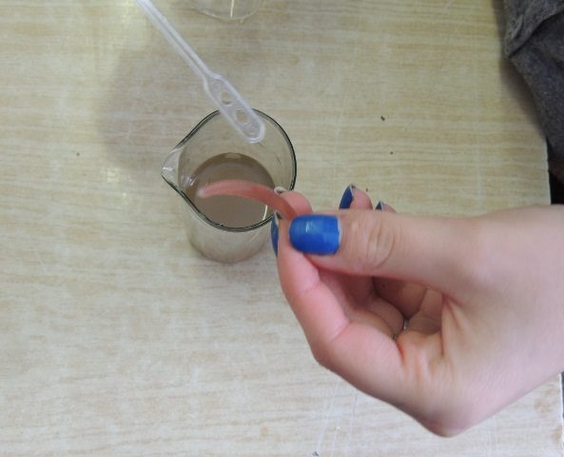
Рисунок 4. Определение водной среды (щелочная или кислотная).
В ходе проведенных опытов было доказано, что вода из водопровода очень жесткая и применять ее в пищу желательно после кипячения, но человеку для поддержания здоровья нужна «живая» родниковая вода.

5. Анкетирование учащихся и работников школы
Для того, чтобы выяснить мнение учащихся и работников школы о качестве воды, я провела анкетирование среди учеников и работников школы.
В ходе анкетирования я задала несколько вопросов:
- Пьете ли вы воду из-под крана?
Пользуетесь ли вы фильтром?
- Где еще вы берете воду?
- Что вы думаете о качестве воды?
Вот что вышло:
Результаты анкетирования:
Таблица 1.
Результаты 1-2 вопросов
Вопрос\ ответ | да | нет
Пьете ли вы воду из-под крана? | 6 | 11
Пользуетесь ли бытовым фильтром? | 12 | 5

Вывод: в результате данного опроса сделан вывод, что больше половины, опрошенных не пьют воду из-под крана. 71% людей, принявших участие в анкетировании, пользуются бытовым фильтром.
Таблица 2.
Результат 3 вопроса анкеты.
Вопрос\ ответ | В колодце | В скважине | В магазине
Где еще вы берете воду? | 11 | 5 | 0

Вывод: опрос показал, что 55% опрошенных берут воду в колодце, 25% в источнике или роднике и никто не покупает воду в магазине.
Таблица 3. Результат 4 вопроса анкеты.
Вопрос\ответ | плохое | хорошее | Нормальное
Что вы думаете о качестве воды? | - | 6 | 6

Вывод: 50% людей, принявших участие в анкетировании, считают, что вода в с.Тагархай хорошая и 50% считают, что нормальная. Плохой воды в Тагархае нет.
Исходя из результатов, проведенного анкетирования, сделан вывод о том, что данная проблема актуальна и важна для каждого из нас. Поэтому следует прежде всего заботиться о качестве воды: вовремя очищать водонапорные башни, менять старые ржавые трубы и по возможности ставить фильтры.
6. Заключение
Человек – это часть природы. Люди, используя ресурсы, а также, производя огромное количество различных бытовых и химических отходов нарушают круговорот веществ, и природа их просто не в силах переработать.
Именно из-за жизнедеятельности человечества водная проблема стала одной из самых главных. Вода на нашей планете зародила жизнь. Из-за того, что мы привыкли к ней и часто забываем о том, что вода – это иссекаемый ресурс, и она не безгранична. А если исчезнет вода, то исчезнет и жизнь
В связи с этим я хочу предложить ряд мероприятий:
1. Не сбрасывать в реку и не оставлять на берегу бытовой мусор, промышленные и сельскохозяйственные отходы;
2. Не мыть автомобили у рек и источников;
3. Проводить мероприятия по уборке улиц от бытового мусора.
Изучая этот вопрос, я многое узнала о качестве воды и её свойствах. Как зависит здоровье человека от воды. Проверить качество воды мне помогли опыты. От людей зависит будущее, да и вообще жизнь планеты. Опрос учащихся и работников Царево-Займищенской СОШ показал, что они не довольны качеством водопроводной воды. Хотелось бы, чтобы люди установили фильтры для очищения воды, и администрация занялась ремонтом и очищением водонапорных башен. Ведь вода – источник жизни!
Только сравнительно недавно люди стали осознавать, что природа – храм, а не мастерская, а человек – часть природы. Поэтому использовать все природные ресурсы нужно рационально, и необходимо позаботиться об очистке вод в чистую и пригодную для питья воду.

Список используемой литературы
1. Вода: структура, состояние, сольватизация. Достижения последних лет. – М.: Наука, 2005.
2. Дроздов И. В. Удивительная биология. – М.: Издательство НЦ ЭНАС, 2006.
3. Зацепина Г. Н. Физические свойства и структура воды. – М.: МГУ, 2010.
4. https://ru.wikipedia.org/wiki/Вода
5. http://www.rodina-portal.ru

Приложение №1
«Определение качества воды»
Цель работы: определить качество воды простыми и эффективными способами, не требующих проведения сложных лабораторных исследований.
Оборудование: спиртовка, спички, держатель, пробирки, воронка, фильтр, лабораторный штатив с кольцом, стакан, предметное стекло.
Реактивы: вода из источника, вода из колодца, вода из водопровода д. Царево-Займище, универсальный индикатор, раствор КМпО4, мыльный раствор.

Ход работы
Опыт №1
Определим имеет ли вода твердые примеси. Приготовим бумажный фильтр и отфильтруем воду.
Опыт №2
Определим прозрачность воды. Установим цилиндр на печатный лист и нальем в него воду.
Опыт №3
Для определения жесткости воды используем мыльный раствор. В стакан с тестируемой водой прильем мыльный раствор, встряхнем.
Опыт №4
Определим какую среду (кислую и щелочную) имеет вода. Возьмем небольшое количество воды и капнем несколько капель универсального индикатора.

